こみゅにてぃぷらざ八潮における東京ベイeSGプロジェクト

区民委員会資料

令和７年９月２４日

地域振興部地域活動課

　先行プロジェクトの実施について

１．目的

東京都による「東京ベイeSGプロジェクト　先行プロジェクト」の補助事業として、ランドブレイン株式会社が実証中の垂直水耕栽培施設（以下「栽培施設」という。）を品川区立区民活動交流施設（こみゅにてぃぷらざ八潮）に設置し、最先端テクノロジーを活用した都市型農業の実証実験を実施することで、持続可能な自然環境づくりへの区民の理解促進を図る。また、植物の収穫体験等を通じた地域交流事業の実施により、八潮地区の魅力あるまちづくりを推進する。

※「東京ベイeSGプロジェクト」とは

東京都が策定した、東京湾に面するベイエリアを舞台に50年・100年先までを見据

　　えたまちづくりを構想するプロジェクト。2025年3月に「東京ベイeSGプロジェクト

（Version 2.0）」を公表。

※「先行プロジェクト」とは

東京ベイeSGプロジェクトの先駆けとして「次世代モビリティ」、「最先端再生可能

　　エネルギー」、「環境改善・資源循環」の３つの分野で実施（今回品川区で実施するのは

「環境改善・資源循環」の分野）。

２．経緯

企画課が運営する「しながわシティラボ」へ、ランドブレイン株式会社より実証実験提案型の提案があり、提案内容は、「循環型都市農業を通じた地域交流により地域の魅力向上を図る」というものだった。

３．栽培施設の特徴

太陽光発電と雨水利用による環境負荷低減、垂直水耕栽培による省スペース化、植物の生育を促進する微生物の活用（R8以降導入予定）、廃ガラスを再利用した植込材料の活用など先端技術を用いた都市型・循環型の農業施設。

（栽培施設）　　　　　　　　　　　　　（地域交流のイメージ）

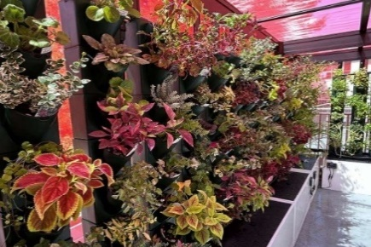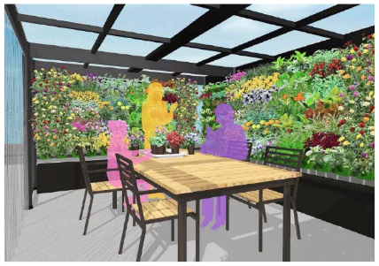

４．事業スキーム

栽培施設費等の補助

**【東京都】**

**東京ベイeSGプロジェクト**

**先行プロジェクト**

**【ランドブレイン株式会社】**

**都市型農業を通じた**

**地域交流**

⑤実証結果の報告

②実証実験場所の検討

（連携・調整）

④地域交流事業の提案

①実証実験の提案

連携・協力

③実証実験場所の提供

**【品川区企画課】**

**しながわシティラボ**

**【品川区地域活動課】**

**八潮地区まちづくり事業**

５．その他

　令和７年9月14日（日）に第１回目の収穫体験を実施。地域住民・学生・福祉事業所の利用者などが参加し、地域住民によるハーブの収穫体験とハーブティーの試飲を行った。今後も定期的な収穫体験会の実施を予定。